

人工智能基础课程实验报告

实验二：八数码问题

姓 名：卢逸飞
学 号：22920192204031
院 系：信息学院人工智能系
专 业：人工智能
年 级：2019级
指导教师：纪荣嵘 苏畅

2021 年12月7 日

一、问题描述
在3×3的棋盘上，摆有8个棋子，每个棋子上标有1~8的某一数字。棋盘中有一个空格，用0表示，空格周围的棋子可以移动到空格中。要求解的问题是：给出一种初始布局（初始状态）和目标布局（为了使题目简单，设目标状态为123804765），找到一种最少步骤的移动方法，实现从初始布局到目标布局的转变。

二、算法选择
本实验问题可用A*算法解决。
A*算法大致描述如下：
设为初始状态，为目标状态。
（1）；；
（2）If (): Fail and Exit；
（3）在Open表中取出最小的结点，将放入Closed表中，其中：，其中为搜索树Tree的深度，为当前状态到目标状态的实际最小费用的估计值；
（4）If : Success and Exit；
（5）产生的一切后继，其中将不是的前驱的结点放入集合；
（6）For in :
(a) If （其中为Open表和Closed表所有元素的集合）:将根据一定规则加入Open表中和中，并对进行估计放入Tree中；
(b) Else: 决定是否更改Tree中到的指针，并更改的指针和费用；
（7）Turn （3）。

三、实验思路

1、状态空间定义
本题的状态空间已经很明确了，就是一个3*3的九宫格，里面充满1-8的数字，加上一个空格，为了方便表示，我们可以把空格用0来表示。
那么状态空间就可以用数组来表示（这里使用numpy来表示）：其中初始状态存储在变量start_data中，目标状态存储在变量end_data中。

string = input()
end_data = np.array([[1, 2, 3], [8, 0, 4], [7, 6, 5]])
start_data_array = []
for i in range(3):
temp = []
for j in range(3):
temp.append(int(string[i*3+j]))
start_data_array.append(temp)
start_data = np.array(start_data_array)

2、各种操作定义
对于操作，可以理解为更改状态空间的一些规则，很容易就能想到，如果以每一个元素为对象来讨论，那么它们的上下左右移动最后导致的数组元素交换会稍稍有些复杂，我们不如换一个角度，从空格的移动来考虑，那么操作可变为：
（1）空格上移；
（2）空格下移；
（3）空格左移；
（4）空格右移；
当然，这些移动还需要判断一些因素，因为有些情况是无法移动的：
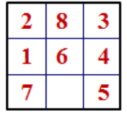
如上图情况下就不能下移，所以可以编写一个函数来表示各种操作及其产生的影响。

def find_zero(num):
tmp_x, tmp_y = np.where(num == 0)
return tmp_x[0], tmp_y[0]
def swap(num_data, direction):
x, y = find_zero(num_data)
num = np.copy(num_data)
if direction == 'left':
if y == 0:
# print('不能左移')
return num
num[x][y] = num[x][y - 1]
num[x][y - 1] = 0
return num
if direction == 'right':
if y == 2:
# print('不能右移')
return num
num[x][y] = num[x][y + 1]
num[x][y + 1] = 0
return num
if direction == 'up':
if x == 0:
# print('不能上移')
return num
num[x][y] = num[x - 1][y]
num[x - 1][y] = 0
return num
if direction == 'down':
if x == 2:
# print('不能下移')
return num
else:
num[x][y] = num[x + 1][y]
num[x + 1][y] = 0
return num

3、启发式函数定义
根据A*算法对的定义：，这里可以理解为当前是第几轮循环，为当前状态到目标状态的实际最小费用的估计值，在八数码问题中，可以采用放错位置的数字个数，也可以采用数字到正确位置的曼哈顿距离，我采用的是放错位置的数字个数。

def cal_wcost(num):
con = 0
for i in range(3):
for j in range(3):
tmp_num = num[i][j]
compare_num = end_data[i][j]
if tmp_num != 0:
con += tmp_num != compare_num
return con

4、A*算法定义
根据上文对A*算法的介绍，需要更新open表，函数定义如下：

def refresh_open(now_node):
tmp_open = opened.queue.copy()
for i in range(len(tmp_open)):
data = tmp_open[i]
now_data = now_node.data
if (data == now_data).all():
data_f_loss = tmp_open[i].f_loss
now_data_f_loss = now_node.f_loss
if data_f_loss <= now_data_f_loss:
return False
else:
print('')
tmp_open[i] = now_node
opened.queue = tmp_open
return True
tmp_open.append(now_node)
opened.queue = tmp_open
return True

选取结点时，应选取f_loss最小的结点，故每次插入需要对Open表进行排序，这里采用冒泡排序法：

def sorte_by_floss():
tmp_open = opened.queue.copy()
length = len(tmp_open)
# 排序,从小到大,当一样的时候按照step的大小排序
for i in range(length):
for j in range(length):
if tmp_open[i].f_loss < tmp_open[j].f_loss:
tmp = tmp_open[i]
tmp_open[i] = tmp_open[j]
tmp_open[j] = tmp
if tmp_open[i].f_loss == tmp_open[j].f_loss:
if tmp_open[i].step > tmp_open[j].step:
tmp = tmp_open[i]
tmp_open[i] = tmp_open[j]
tmp_open[j] = tmp
opened.queue = tmp_open

将上述函数整合，最终解决问题的框架为：

def method_a_function():
con = 0
while len(opened.queue) != 0:
node = opened.get()
if (node.data == end_data).all():
#print(f'总共耗费{con}轮')
print(con)
return node
closed[data_to_int(node.data)] = 1 # 奖取出的点加入closed表中
# 四种移动方法
for action in ['left', 'right', 'up', 'down']:
# 创建子节点
child_node = Node(swap(node.data, action), node.step + 1, node)
index = data_to_int(child_node.data)
if index not in closed:
refresh_open(child_node)
# 排序
'''为open表进行排序,根据其中的f_loss值'''
sorte_by_floss()
con += 1

四、代码实现
为了便于查看问题解决的全过程，我用了prettytable库进行格式化输出。
代码如下：

import numpy as np
import queue
import prettytable as pt
string = input()
end_data = np.array([[1, 2, 3], [8, 0, 4], [7, 6, 5]])
start_data_array = []
for i in range(3):
temp = []
for j in range(3):
temp.append(int(string[i*3+j]))
start_data_array.append(temp)
start_data = np.array(start_data_array)
'准备函数'
# 找空格(0)号元素在哪的函数
def find_zero(num):
tmp_x, tmp_y = np.where(num == 0)
# 返回0所在的x坐标与y坐标
return tmp_x[0], tmp_y[0]
# 交换位置的函数 移动的时候要判断一下是否可以移动(是否在底部)
# 记空格为0号,则每次移动一个数字可以看做对空格(0)的移动,总共有四种可能
def swap(num_data, direction):
x, y = find_zero(num_data)
num = np.copy(num_data)
if direction == 'left':
if y == 0:
# print('不能左移')
return num
num[x][y] = num[x][y - 1]
num[x][y - 1] = 0
return num
if direction == 'right':
if y == 2:
# print('不能右移')
return num
num[x][y] = num[x][y + 1]
num[x][y + 1] = 0
return num
if direction == 'up':
if x == 0:
# print('不能上移')
return num
num[x][y] = num[x - 1][y]
num[x - 1][y] = 0
return num
if direction == 'down':
if x == 2:
# print('不能下移')
return num
else:
num[x][y] = num[x + 1][y]
num[x + 1][y] = 0
return num
# 编写一个用来计算w(n)的函数
def cal_wcost(num):
'''
计算w(n)的值,及放错元素的个数
:param num: 要比较的数组的值
:return: 返回w(n)的值
'''
# return sum(sum(num != end_data)) - int(num[1][1] != 0)
con = 0
for i in range(3):
for j in range(3):
tmp_num = num[i][j]
compare_num = end_data[i][j]
if tmp_num != 0:
con += tmp_num != compare_num
return con
# 将data转化为不一样的数字 类似于hash
def data_to_int(num):
value = 0
for i in num:
for j in i:
value = value * 10 + j
return value
# 编写一个给open表排序的函数
def sorte_by_floss():
tmp_open = opened.queue.copy()
length = len(tmp_open)
# 排序,从小到大,当一样的时候按照step的大小排序
for i in range(length):
for j in range(length):
if tmp_open[i].f_loss < tmp_open[j].f_loss:
tmp = tmp_open[i]
tmp_open[i] = tmp_open[j]
tmp_open[j] = tmp
if tmp_open[i].f_loss == tmp_open[j].f_loss:
if tmp_open[i].step > tmp_open[j].step:
tmp = tmp_open[i]
tmp_open[i] = tmp_open[j]
tmp_open[j] = tmp
opened.queue = tmp_open
# 编写一个比较当前节点是否在open表中,如果在,根据f(n)的大小来判断去留
def refresh_open(now_node):
'''
:param now_node: 当前的节点
:return:
'''
tmp_open = opened.queue.copy() # 复制一份open表的内容
for i in range(len(tmp_open)):
'''这里要比较一下node和now_node的区别,并决定是否更新'''
data = tmp_open[i]
now_data = now_node.data
if (data == now_data).all():
data_f_loss = tmp_open[i].f_loss
now_data_f_loss = now_node.f_loss
if data_f_loss <= now_data_f_loss:
return False
else:
print('')
tmp_open[i] = now_node
opened.queue = tmp_open # 更新之后的open表还原
return True
tmp_open.append(now_node)
opened.queue = tmp_open # 更新之后的open表还原
return True
# 创建Node类 (包含当前数据内容,父节点,步数)
class Node:
f_loss = -1 # 启发值
step = 0 # 初始状态到当前状态的距离（步数）
parent = None, # 父节点
# 用状态和步数构造节点对象
def __init__(self, data, step, parent):
self.data = data # 当前状态数值
self.step = step
self.parent = parent
# 计算f(n)的值
self.f_loss = cal_wcost(data) + step
'算法'
opened = queue.Queue() # open表
start_node = Node(start_data, 0, None)
opened.put(start_node)
closed = {} # close表
def method_a_function():
con = 0
while len(opened.queue) != 0:
node = opened.get()
if (node.data == end_data).all():
#print(f'总共耗费{con}轮')
print(con)
return node
closed[data_to_int(node.data)] = 1 # 奖取出的点加入closed表中
# 四种移动方法
for action in ['left', 'right', 'up', 'down']:
# 创建子节点
child_node = Node(swap(node.data, action), node.step + 1, node)
index = data_to_int(child_node.data)
if index not in closed:
refresh_open(child_node)
# 排序
'''为open表进行排序,根据其中的f_loss值'''
sorte_by_floss()
con += 1
result_node = method_a_function()
def output_result(node):
all_node = [node]
for i in range(node.step):
father_node = node.parent
all_node.append(father_node)
node = father_node
return reversed(all_node)
node_list = list(output_result(result_node))
tb = pt.PrettyTable()
tb.field_names = ['step', 'data', 'f_loss']
for node in node_list:
num = node.data
tb.add_row([node.step, num, node.f_loss])
if node != node_list[-1]:
tb.add_row(['---', '--------', '---'])
print(tb)

五、实验结果

1、测试数据1（283104765）
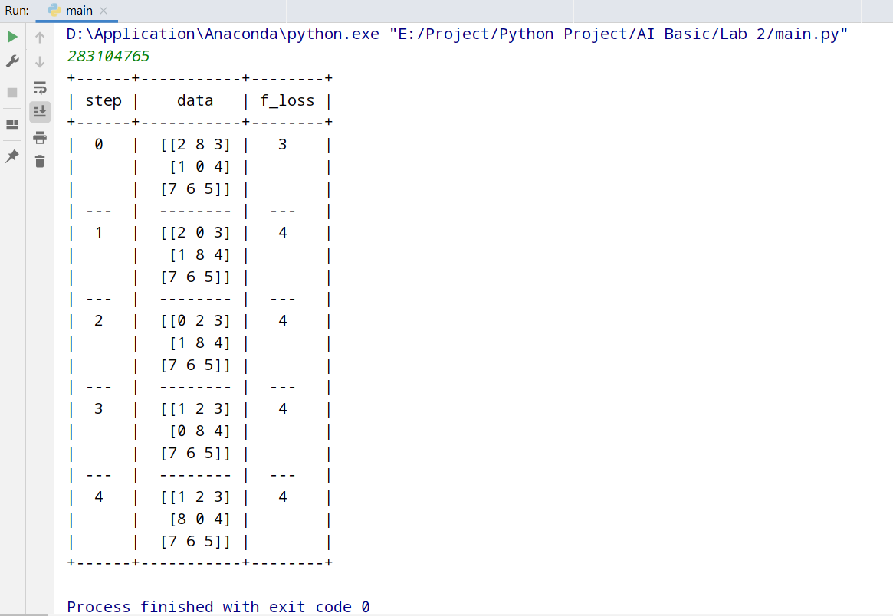

六、实验总结
本次实验是在作业题的基础上进行的实验，我学习了A*算法的应用，并强化巩固了Python语法知识。
实验整体完成度尚可，但是还有可以改进的地方，使程序的运行效率更高：（实际上，比较耗时的是的排序，故）
（1）Open表使用优先队列；
（2）sort_by_floss函数内使用快速排序算法；
（3）有些判断的地方，用矩阵的int值判断比直接矩阵判断更快。

